**Laporan Praktikum**

**JavaScript – Membuat Aplikasi Buku Favorit**

**Desain Web - A**



Oleh :

Muhamad Ihsan Setiawan

4523210069

Dosen :

**Adi Wahyu Pribadi**

**S1 Teknik Informatika**

**Universitas Pancasila**

**01/10**

**2024/2025**

**index.html**

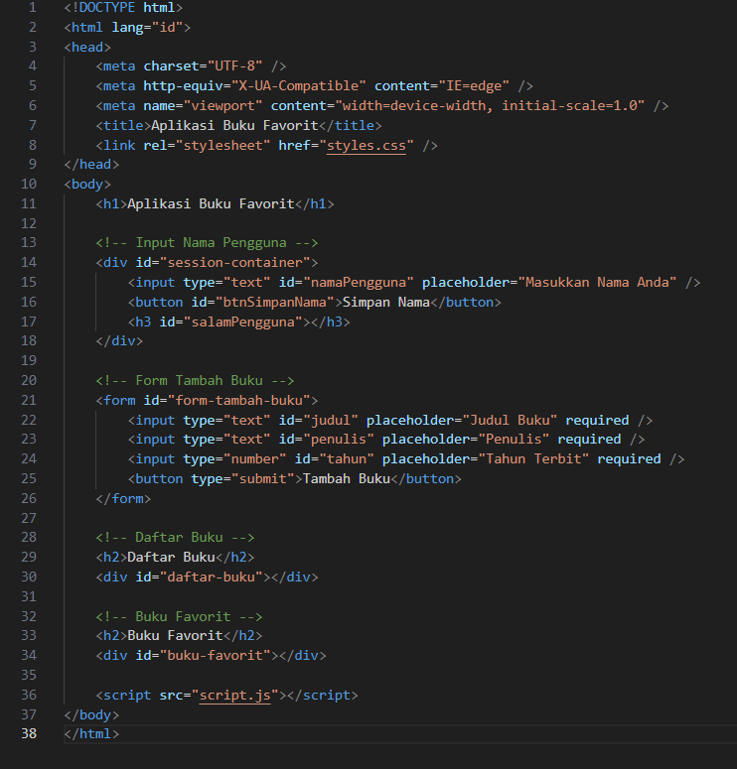

**styles.css**

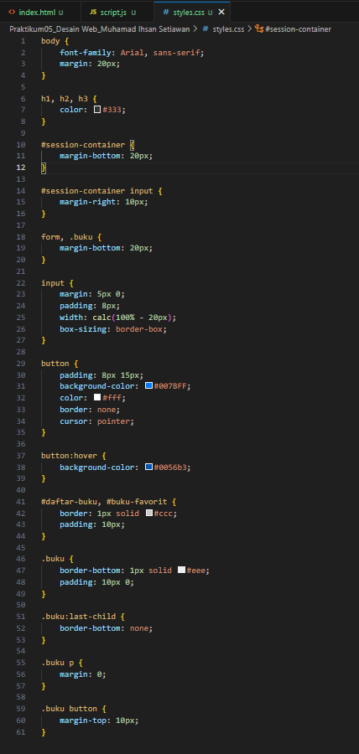

**script.js**

**Class Buku**

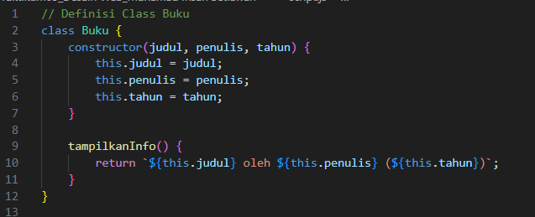

**Class** ini mendefinisikan objek buku dengan atribut judul, penulis, dan tahun, serta metode untuk menampilkan informasi buku.

**Variabel Global**

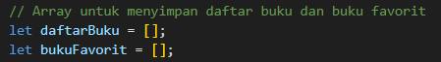

**Function tambahBuku()**

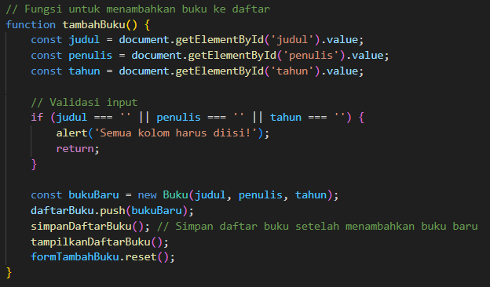

**Function tambahBuku:** Fungsi ini menambahkan buku ke daftar buku saat form di-submit

**Function tambahKeFavorit()**

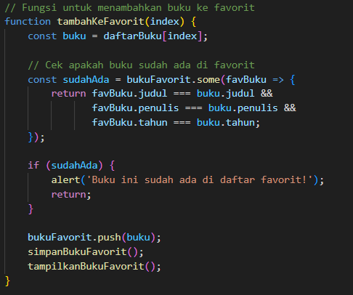

**Function tambahKeFavorit:** Fungsi ini menambahkan buku dari daftar ke daftar favorit

**Function simpanDaftarBuku()**

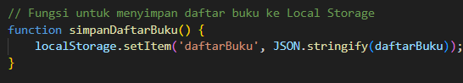

**Function simpanDaftarBuku:** Fungsi ini untuk menyimpan daftar buku

**Function tampilkanDaftarBuku()**

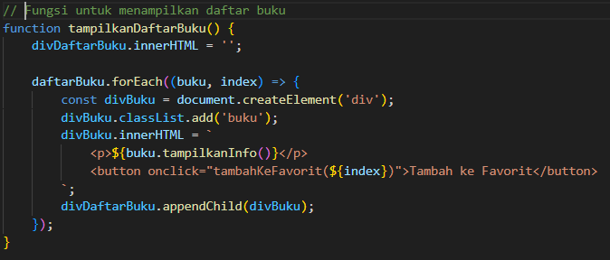

**Function tampilkanDaftarBuku:** Fungsi ini untuk menampilkan daftar buku

**Function simpanBukuFavorit & Functgion tampilkanBukuFavorit**

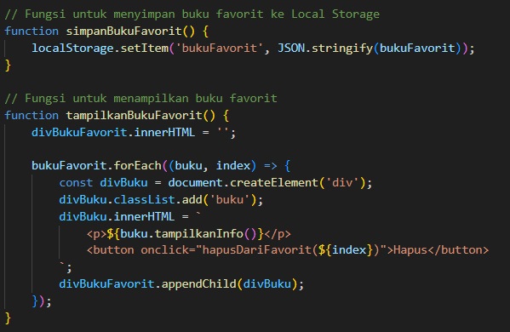

**Function simpanBukuFavorit:** Fungsi ini untuk menyimpan buku ke favorit

**Function tampilkanBukuFavorit:** Fungsi ini untuk menampilkan buku favorit

**Function hapusDariFavorit**

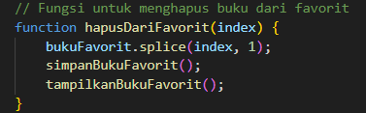

**Function hapusDariFavorit:** Fungsi ini untuk menghapus buku dari favorit

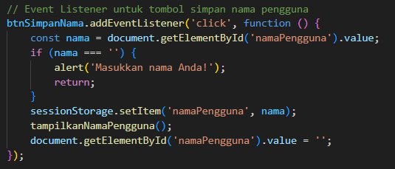

**Fungsi untuk Nama Pengguna:** Menggunakan Session Storage untuk menyimpan nama pengguna dan menampilkan salam

**Function tampilkanNamaPengguna**

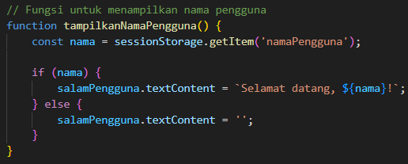

**Function tampilkanNamaPengguna:** Fungsi ini untuk menampilkan nama pengguna

**Window.onload**

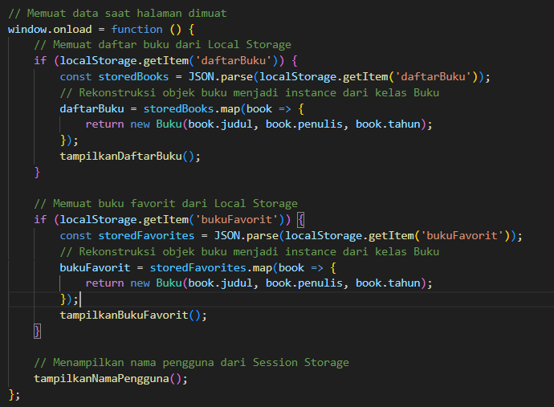

**window.onload** ini memastikan bahwa semua elemen di halaman web sudah sepenuhnya dimuat sebelum JavaScript mulai bekerja. Dengan kata lain, fungsi yang didefinisikan di dalam window.onload akan dipanggil begitu seluruh sumber daya halaman, seperti gambar dan elemen DOM, selesai dimuat.

**localStorage.getItem('daftarBuku')**: Fungsi ini mengambil data dari Local Storage dengan key daftarBuku. Jika data tersebut ada, maka akan diproses lebih lanjut. Local Storage adalah tempat penyimpanan data yang tersimpan di browser dan bertahan meskipun halaman direfresh atau browser ditutup.

**tampilkanDaftarBuku()**: Setelah daftar buku berhasil dimuat, fungsi ini digunakan untuk menampilkan daftar buku tersebut pada halaman.

**tampilkanBukuFavorit()**: Setelah data favorit berhasil dimuat, fungsi ini menampilkan daftar buku favorit pada halaman.

**Memeriksa Local Storage**: Mengambil data bukuFavorit dari Local Storage. Jika ada data yang tersimpan, maka datanya dimuat.

**tampilkanNamaPengguna():** Fungsi ini memuat nama pengguna yang disimpan dalam Session Storage dan menampilkannya pada halaman dengan pesan selamat datang.

**Hasil Running Program**

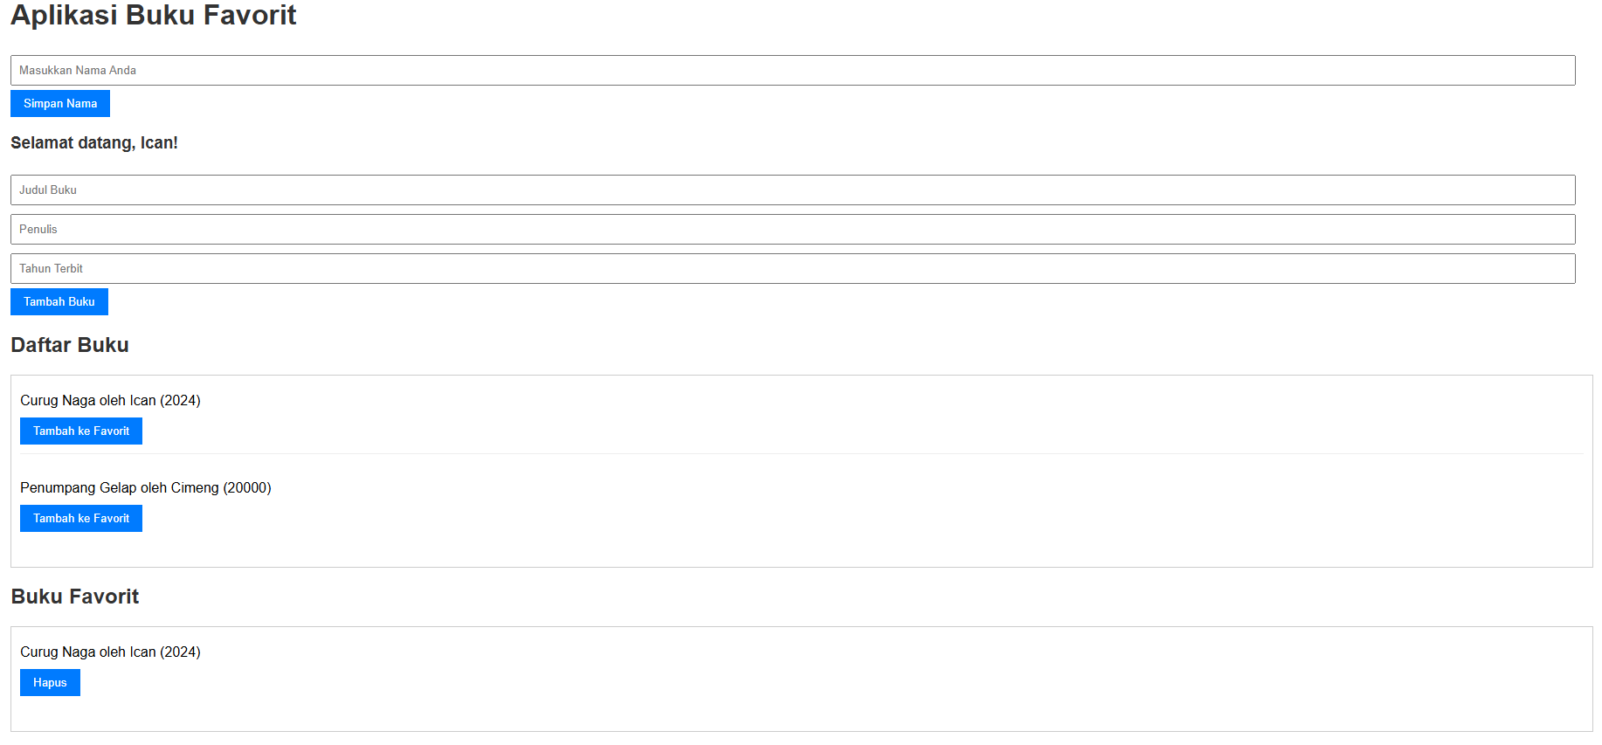

**Setelah close tab dan buka Kembali dan cek nama pengguna sudah tidak ada**

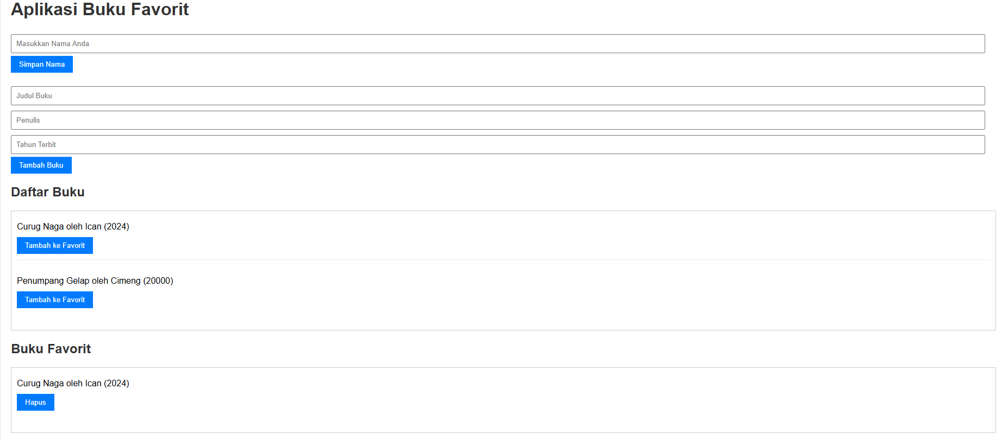

Link GitHub : https://github.com/icen6/Tugas-Praktikum.git